Лекции по: МДК.01.02 Техническое обслуживание и ремонт автотранспорта ПМ. 01 Техническое обслуживание и ремонт автотранспорта
Раздел 3. Основы технологии ремонта автомобилей
Преподаватель: Сафонов Ю.Б. – адрес эл. почты: piligrim081167@mail.ru

Тема 3.15. Восстановление деталей гальваническими и химическими покрытиями.
Лекция № 16
Вопросы к изучению:
1. Восстановление деталей железнением.
2. Технологический процесс осталивания.
3. Преимущества и недостатки восстановления деталей гальваническими и химическими покрытиями.
4. Организация рабочих мест и основные требования техники безопасности.
Содержание лекции:
- Восстановление деталей железнением.

Восстановление деталей нанесением гальванических и химических покрытий основано на осаждении металла на поверхности деталей из растворов солей гальваническим или химическим методом.
Гальванические и химические процессы применяют при восстановлении изношенных поверхностей деталей, а также для защиты их от коррозии.
В целях компенсации износа деталей наиболее часто применяют хромирование, железнение и химическое никелирование.
Для защиты деталей от коррозии применяют гальванические процессы: хромирование, никелирование, цинкование, кадмирование, а также химические процессы: оксидирование и фосфатирование.
Из гальванических процессов наиболее широко применяются хромирование и железнение, а также никелирование, цинкование и меднение. Применяются также химические процессы: химическое никелирование, оксидирование и фосфати-рование.
Процесс получения гальванических покрытий на изделиях был разработан в 1838 г. известным русским ученым акад. Б. С. Якоби.
Гальванические покрытия получают из электролитов, в качестве которых применяют водные растворы солей тех металлов, которыми необходимо покрыть детали.
Катодом при гальваническом осаждении металлов из электролитов является восстанавливаемая деталь, анодом — металлическая пластина.
Применяют два вида анодов: растворимые и нерастворимые.
Растворимые аноды изготавливают из металла, который осаждается на детали, а нерастворимые — из свинца.
При прохождении постоянного тока через электролит на катоде разряжаются положительно заряженные ионы и, следовательно, выделяются металл и водород. На аноде при этом происходят разряд отрицательно заряженных ионов и выделение кислорода. Металл анода растворяется и переходит в раствор в виде ионов металла взамен выделившихся на катоде.
Толщина гальванических покрытий на поверхности детали обычно получается неравномерной. Причиной этого является неудовлетворительная рассеивающая способность электролитов.
Под рассеивающей способность электролита понимают его свойство обеспечивать получение равномерных по толщине покрытий на деталях. Чем выше рассеивающая способность электролита, тем больше равномерными по толщине получаются покрытия на деталях.
Рассеивающая способность электролита зависит от степени равномерности распределения электрических силовых линий, идущих от анода к катоду. Эти силовые линии распределяются в объеме электролита не равномерно, а концентрируются на краях катода и выступающих его частях рис.1. На тех участках катода, где силовых линий больше, плотность тока будет выше и, следовательно, толщина покрытия будет наибольшая.
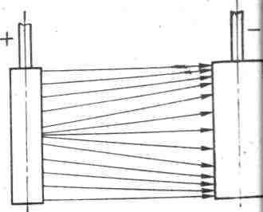
Рис. 1. Распределение силовых линии электролите
Рассеивающая способность электролита может быть повышена за счет изменения состава электролита. Электролиты с малой концентрацией основной соли имеют более высокую рассеивающую способность. Более равномерное по толщине покрытие может быть также получено при применении фигурных анодов, копирующих форму детали; за счет рационального размещения анодов относительно катода; постановкой дополнительных катодов и токонепроводящих экранов.
Кроме рассеивающей способности, различают еще так называемую кроющую способность электролита, под которой понимают свойство электролита обеспечивать получение покрытия на углубленных частях деталей независимо от его толщины. Кроющая способность электролита в основном определяется его концентрацией. С увеличением концентрации основной соли в электролите кроющая способность электролита улучшается.
Металлические покрытия, полученные в гальванических ваннах, имеют кристаллическое строение. Однако их кристаллическая решетка в значительной степени искажена. Причинами этого являются большие внутренние напряжения и внедрение водорода, выделяющегося на катоде.
Такое состояние структуры электролитического металла обусловливает его свойства, которые значительно отличаются от свойств литого металла. Гальванические покрытия имеют, как правило, высокую твердость и хрупкость. В покрытиях имеют место весьма значительные внутренние напряжения, которые отрицательно сказываются на усталостной прочности деталей. На величину внутренних напряжений и другие свойства покрытий большое влияние оказывают режим их нанесения и состав электролита. Изменяя режим электролиза и состав электролита, можно управлять качеством гальванических покрытий.
Свойства стальных покрытий и их назначение.
Железо, осажденное на катоде электролитическим путем, представляет собой металл серебристо-белого цвета с мелкокристаллической структурой. По своему составу электролитическое железо приближается к малоуглеродистой стали с содержанием углерода 0,03—0,06%. При определенных составах электролита и режимах электролиза могут быть получены электролитические осадки железа, по своим физико-механическим свойствам не уступающие закаленной стали, поэтому процесс электролитического покрытия деталей железом называют осталиванием. Осталиванием можно получить стальное покрытие микротвердостью550-650кгс/мм² (HRC 50—56) без последующей термической обработки. При необходимости получения покрытия с более высокой твердостью его можно подвергнуть цементации с последующей закалкой и отпуском или хромированию.
Сруктура твердого стального покрытия волокнистая (игольчатая), пористая (с трещинами) и слоистая.
Стальное гальваническое покрытие характеризуется высокой износостойкостью, которая при сухом трении скольжения выше износостойкости стали 45, закаленной т. в. ч., а также наплавочных и металлизиционных покрытий.
Как показали исследования, это объясняется не только значительной твердостью покрытия, но и высокой его окисляемостью на воздухе. Окисные пленки, образующиеся на поверхности покрытия в процессе трения, действуя подобно смазке, препятствуют схватыванию, делают изнашивание медленным.
При граничном и жидкостном трениях и больших удельных давлениях электролитическое стальное покрытие теряет способность легко окисляться, в результате чего оно становится менее износостойким, уступая в этом отношении стали 45, закаленной т. в. ч.
Стальные покрытия можно получить различной толщины. Гладкие покрытия твердостью до 300 кгс/мм² можно получить толщиной 3 мм и более. Покрытия более высокой твердости (до 650 кгс/мм²) — толщиной 0,8—1,2 мм.
Усталостная прочность деталей, отремонтированных осталиванием, снижается примерно на 25—30% (в зависимости от режимов процесса). Это объясняется наличием в покрытии внутренних напряжений растяжения.
Поэтому при выборе деталей для осталивания следует учитывать условия их работы. Прочность сцепления покрытия с основным металлом достаточно высокая, в результате чего обеспечивается надежная работа отремонтированной детали при значительных динамических нагрузках.
Оборудование для осталивания применяют такое же, как и для хромирования. Однако установки для осталивания имеют свои особенности и дополнительные устройства, отличающие их от ванн хромирования.
Для твердого осталивания применяют горячие хлористые электролиты, в состав которых входит хлористое железо и соляная кислота. Эти электролиты обладают высокой агрессивностью по отношению к большинству металлов и их сплавов. Поэтому ванны осталивания, отстойные баки, дозирующие бачки, травильные ванны и другое оборудование защищают от агрессивного действия электролита. Наиболее эффективны химически стойкие теплопроводные углеграфитовые плитки из антегмита, которыми облицовывают ванны изнутри. Применяют также ванны, эмалированные кислотостойкой эмалью. Одним из средств защиты ванн и оборудования является гуммирование — покрытие резиной, полуэбонитом или эбонитом. Для этой же цели применяют кислотостойкие лаки.Технологический процесс осталивания имеет много общего с технологическим процессом хромирования. Он также состоит их трех стадий: подготовки деталей к нанесению покрытия, нанесения покрытия и обработки деталей после нанесения покрытия.
На некоторых авторемонтных предприятиях успешно используют ванны, изготовленные из пластмассы — фаолита. Последний характеризуется плохой теплопроводностью. Поэтому в таких ваннах устройства для нагрева устанавливают внутри, непосредственно в среде электролита.
Электролит подогревают паром, горячей водой или при помощи электрического тока. При осталиванин используют растворимые аноды из малоуглеродистой стали. Растворение анодов в процессе электролиза вызывает загрязнение электролита анодным шламом (нерастворимыми частицами), который в виде включений попадает в гальваническое покрытие, ухудшая его качество. Поэтому установка для осталивания должна иметь устройство для фильтрации электролита. Применяют периодическую или непрерывную фильтрацию.
Устройство для периодической фильтрации (отстаиванием) состоит из отстойного бака, установленного над ванной, и насоса, при помощи которого загрязненный электролит из ванны осталивания перекачивается в бак. В баке электролит отстаивается в течение 12—18 ч и затем самотеком сливается в ванну, пройдя предварительно через матерчатый фильтр, в котором задерживаются отдельные частицы примесей, попавшие в струю электролита.
Устройство для непрерывной фильтрации состоит из насоса и фильтрпресса, включенных последовательно. Часть электролита непрерывно откачивается насосом из ванны и, пройдя фильтрпресс (очистившись от загрязнений), опять поступает в ванну. Таким образом обеспечивается 3—4-кратный обмен всего электролита в ванне в течение смены. Насосы для перекачки электролита изготовляют их фаолита и других кислотостойких материалов.
Высокая температура процесса осталивания (60—80° С) способствует испарению электролита. В результате испарения уменьшается количество воды и свободной соляной кислоты. Кроме того, часть соляной кислоты расходуется на химические реакции при электролизе. Все это вызывает изменение концентрации состава электролита и как следствие свойств покрытия. Поэтому установки для осталивания должны иметь устройства для пополнения электролита водой (вместо испаряющейся) и соляной кислотой.
Большое значение при осталивании имеет поддержание постоянной температуры электролита. Нельзя допускать резкого колебания температуры верхних и нижних слоев электролита. Поэтому в процессе осталивания рекомендуется перемешивать электролит и поддерживать заданную температуру с точностью до ±1°С. Промышленность иыпускает автоматические устройства для поддержания постоянной температуры электролита, которые рекомендуется использовать в практике работы гальванических участков авторемонтных заводов.
2. Технологический процесс осталивания.
Технологический процесс осталивания имеет много общего с технологическим процессом хромирования. Он также состоит их трех стадий: подготовки деталей к нанесению покрытия, нанесения покрытия и обработки деталей после нанесения покрытия.
Технологический процесс. Схема технологического процесса следующая: механическая обработка поверхностей, промывка бензином, зачистка поверхности наждачной шкуркой, монтаж деталей на подвесные приспособления, изоляция мест деталей и приспособлений, не подлежащих покрытию, обезжиривание деталей венской известью, промывка холодной проточной водой, анодная обработка в 30-процентном растворе серной кислоты, промывка холодной водой, промывка — прогрев горячей водой (с температурой 50—60°С), нанесение покрытия, промывка горячей водой (с температурой 80—90°С), нейтрализация 10-процентным раствором каустической соды, промывка горячей водой (с температурой 80—90° С), демонтаж деталей с подвесных приспособлений и снятие изоляции, механическая обработка поверхности покрытия, контроль качества.
Как видно из схемы, многие операции осталивания такие же, как и операции хромирования, или аналогичны им. Поэтому ниже рассматриваются лишь отдельные операции, которые по своему содержанию отличаются от операций хромирования.
Изоляция мест деталей и приспособления, не подлежащих покрытию. Зта операция необходима для того, чтобы уменьшить потери электрического тока на излишнее выделение металла на местах, не подлежащих покрытию, и таким образом повысить производительность ванны осталивания. Кроме того, изоляция защищает внутренние поверхности деталей и подвесных приспособлений, на которых плотность тока равна нулю, от агрессивного действия электролита. Без изоляции они будут растворяться в горячем кислом электролите. В качестве изоляционного материала используют цапон-лак, эмалит, клей БФ-2, бакелитовый лак, листовой целлулоид (смытую кинофотопленку), резину, хлорвиниловые пластиката и эмали. В ряде случаев отдельные поверхности деталей изолируют при помощи съемных футляров (колпаков), изготовляемых из кислотостойких пластмасс (текстолита, винипласта, карболита и т. п.). Такие футляры используют многократно.
Анодная обработка в растворе серной кислоты. Она является очень важной операцией, от которой зависит прочность сцепления покрытия с деталью. Эта операция предназначена для удаления с поверхности детали пленки окислов, протравливания поверхностного слоя ее для выявления кристаллической структуры металла и пассивирования поверхности. Последнее заключается в нанесении тончайшей пассивной пленки, которая защищает подготовленную поверхность детали от воздействия электролита.
Непосредственно перед осаждением покрытия пассивную пленку удаляют. Анодную обработку выполняют в ваине с электролитом следующего состава: 30-процентный водный раствор серной кислоты (НSO) и сернокислое железо закисное (железный купорос FSOН) в количестве 10—25 г/л воды. Плотность электролита 1,23. Анодом служат обрабатываемые детали, катодом — пластины из свинца или нержавеющей стали. Площадь катодов должна в 3 — 4 раза превышать площадь анодов.
Режим обработки:
плотность гока, Да, А/дм² | 10—70
температура электролита, °С | 16—22
продолжительность обработки, мby | 0,5—4

Правильно обработанная поверхность детали должна быть матового тускло-серебристого цвета без каких-либо пятен.
После декапирования детали промывают горячей водой для удаления остатков кислоты из всех углублений и полостей и их подогрева.
Нанесение покрытия. Для удаления пассивной пленки, образовавшейся при анодной обработке, детали, закрепленные на подвесных приспособлениях, погружают в ванну осталивания и выдерживают в ней без тока в течение 10—50 с. Затем включают ток плотностью Дк = 5 А/дм² и в течение 5—10 мин доводят плотность до заданного значения.
Существующие горячие хлористые электролиты для осталивания различаются как по составу, так и по концентрации входящих в них компонентов: они позволяют создать покрытия различной твердости. Для получения твердых износостойких покрытий на практике успешно применяют электролит следующего состава (г/л воды):

Хлористое железо FeCl | 200—220
Соляная кислота НС1 | 0,8—1,0
Режим работы ванны: плотность тока Дк=40—50 А/дм², температура электролита 75—80° С.
Состав и концентрация электролита, а также режим работы ванны оказывают непосредственное влияние на физико-механические свойства покрытия (структуру, пластичность, твердость, износостойкость).
Как было отмечено, при осталивании применяют растворимые стальные аноды. Для уменьшения загрязнения электролита шламом, образующимся при растворении анодов, последние рекомендуется помещать в чехлы из стеклянной, шерстяной или асбестовой ткани.
Время выдержки деталей в ванне осталивания зависит от требуемой толщины слоя покрытия. Скорость осаждения металла на детали 0,3—0,5 мм/ч. Гладкие покрытия при твердом осталивании получаются толщиной до 1,0—1,2 мм. При необходимости получения твердых покрытий большей толщины процесс осталивания следует проводить в несколько приемов. При этом перед каждым новым осаждением металла необходимо выполнить все операции подготовки деталей к осталиванию.
В качестве электролита при железнении применяют водный раствор хлористого железа (FeCl4НО), содержащий небольшое количество соляной кислоты (НС1), и некоторые другие компоненты, которые вводятся для повышения прочности сцепления покрытия с деталью (хлористый марганец МпС1 4НО) или для улучшения износостойкости (хлористый никель NiС1 4НО).
Концентрация хлористого железа в электролите может изменяться в пределах 200...700 кг/м. Электролиты с низкой концентрацией хлористого железа (200...220 кг/м) обеспечивают получение покрытий небольшой толщины (до 0,3...0,4 мм), но с высокой твердостью. Из электролитов высокой концентрации (650...700 кг/м FeCl4НО) могут быть получены покрытия толщиной 0,8...1 мм и более, однако с меньшей твердостью.
Содержание соляной кислоты в электролите должно быть в пределах 1,2...3 кг/м . При более низком ее содержании снижается выход металла по току, и в электролите образуется гидроокись железа, которая, попадая в покрытие, ухудшает его качество. Повышение кислотности электролита не ухудшает качества покрытия, но снижает выход металла по току.
Наиболее рациональным является электролит средней концентрации, содержащий (400200) кг/м FeCl4НО, (2±0,2) кг/м НС1 и (10±2) кг/м МпС1 4НО. Этот электролит стабилен в работе и почти не требует корректирования состава по содержанию основной соли, обеспечивает получение равномерных покрытий с необходимой твердостью и толщиной, имеет высокий выход металла по току и способствует повышению прочности соединения покрытий с поверхностью детали, так как содержит хлористый марганец.
Железнение производят с растворимыми анодами, которые изготавливают обычно из малоуглеродистой стали 08 или 10. При растворении анодов образуется шлам, поэтому во избежание загрязнения электролита аноды помещают в чехлы из стеклоткани.
Пористое осталивание. Гладкое стальное гальваническое покрытие имеет множество микроскопических трещин. Это дает возможность анодной обработкой (как и при хромировании) получить пористую поверхность, которая при работе сопряженных деталей в условиях недостаточной смазки обеспечит создание устойчивого смазочного слоя.
После окончания процесса осталивания детали тщательно промывают в горячей воде, имеющей температуру 80—90° С, а затем в течение 30 мин в 10-процентном горячем (с температурой 80—90° С) растворе каустической соды. Эту операцию выполняют для полного удаления с деталей остатков кислого электролита, который вызывает их коррозию. Последующую промывку деталей в горячей воде осуществляют для удаления следов щёлочи и облегчения сушки деталей.
Вневанное осталивание. При ремонте поверхностей крупных деталей сложной конфигурации осталивание в гальванических ваннах вызывает затруднения (необходимость в ваннах больших размеров, изоляции значительных поверхностей, применения подъемно-транспортных средств). В связи с этим на многих авторемонтных предприятиях наряду с осталиванием в ваннах применяют вневанное осталивание (без погружения деталей в ванну). Сущность этого метода заключается в том, что поверхность (обычно внутренняя) детали, подлежащая покрытию при помощи особого устройства, превращается в емкость с электролитом, т. е. играет роль гальванической ванны.
Рис.2. Схема вневанного осталивания
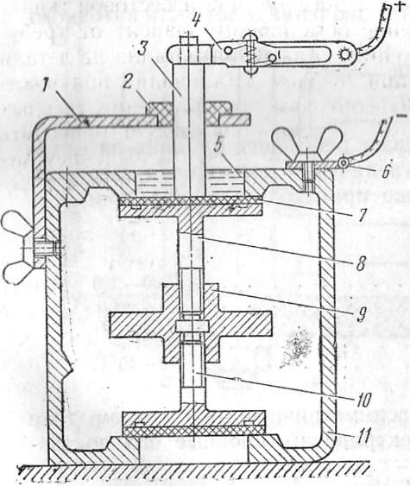
Схема вневанного осталивания гнезд под подшипники картера коробки передач показана на рис.2.
1-угольник для центрирования и крепления анода; 2-эбонитовая втулка;3-анод; 4-быстросъемный зажим; 5-электролит;6-катодный контакт; 7-резиновая пластина; 8-верхний прижим с левой резьбой; 9-зажимная гайка; 10-нижний прижим с правой резьбой; 11-картер коробки передач.
Емкость для электролита образуется ремонтируемой поверхностью гнезда под подшипники и губчатой резиновой пластиной 7, прижимаемой с торца приспособлением.
Анодом служит пруток из стали 10 или стали 20. Диаметр анода рекомендуется принимать равным 1/3 диаметра ремонтируемого отверстия. Анод крепят и центрируют при помощи угольника 1. Можно ремонтировать одновременно несколько отверстий. Для вневанного осталивания рекомендуется следующий состав электролита, г/л воды:
Хлористое железо.................500
Соляная кислота.................1,5—3
Режим работы: плотность тока Дк = 10—15 А/дм ²; температура электролита 20—30° С.
Схема технологического процесса вневанного осталивания аналогична рассмотренной выше технологии осталивания в ваннах.
Электролитическим вневанным осталиванием успешно ремонтируют следующие поверхности детали: гнезда под подшипники в картере коробки передач, заднего моста, корпуса водяного насоса, в выточке коленчатого вала под подшипник ведущего вала коробки передач, а также глухие и сквозные отверстия в деталях небольших размеров (крышке генератора, ступице шкива вентилятора и др.).
Холодное осталивание на асимметричном переменном токе. Этот способ имеет большое практическое значение. Сущность его заключается в том, что электролиз ведется на асимметричном переменном токе промышленной частоты, который получается наложением переменного тока промышленной частоты на постоянный. Питание переменным током осуществляется от сварочного трансформатора, а постоянным через выпрямители (кремниевые диоды).
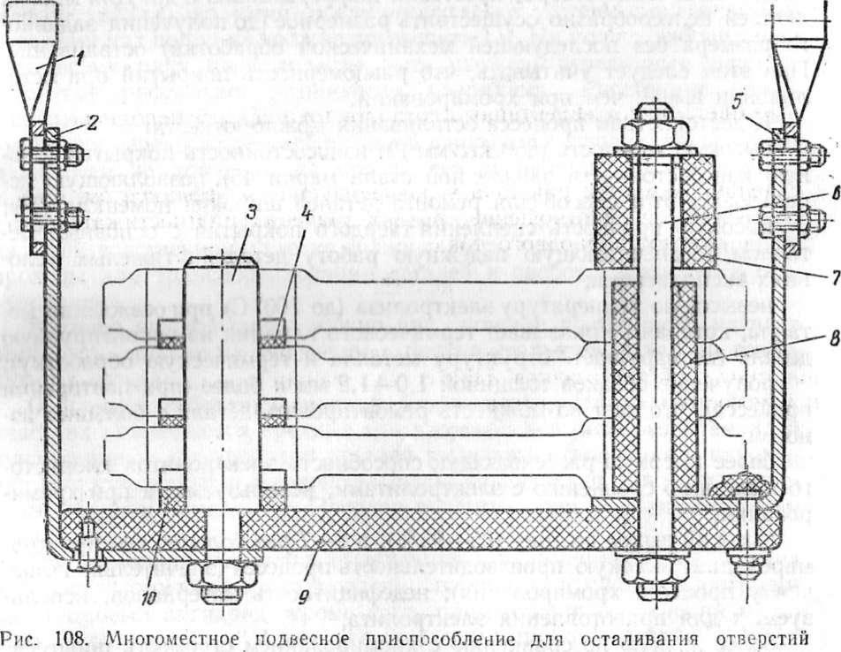
Холодное осталивание на асимметричном переменном токе имеет ряд преимуществ перед осталиванием на постоянном токе. Периодическое изменение направления тока улучшает перемешивание электролита, дает возможность вести электролиз при повышенных плотностях тока и таким образом увеличить производительность процесса по сравнению с ссталиванием на постоянном токе более чем в 4 раза. При этом обеспечивается надежное сцепление покрытия с поверхностью детали, изготовленной из высоколегированной стали.
Контроль качества покрытия в производственных условиях производят следующим образом: внешним осмотром невооруженным глазом и с помощью лупы; определением твердости покрытия набором эталонных напильников или на приборе для определения микротвердости; замером размеров поверхностей; определением прочности сцепления покрытия с основным металлом.
Хорошее покрытие характеризуется гладкой поверхностью, без значительного количества бугорков, отсутствием разрывов, шелушения, вздутия и прочих дефектов. Прочность сцепления покрытия с основным металлом проверяют на образцах следующими способами: эксцентричным обтачиванием или шлифованием при резких режимах резания, изгибом на 90° или раздавливанием на прессе. При этом не должно наблюдаться отслаивания или выкрашивания покрытия. Неудовлетворительные по качеству покрытия удаляют механической обработкой.
Стальные гальванические покрытия 300—650 кгс/мм ² применяют для ремонта шеек валов и осей под подшипники качения, стержней клапанов, поворотных цапф, шеек распределительного вала, шеек коленчатого вала компрессора, крестовин дифференциала и др. Для многих деталей целесообразно осуществить размерное (до получения заданного размера без последующей механической обработки) осталивание. При этом следует учитывать, что равномерность покрытий при оста-ливании выше, чем при хромировании.

3. Преимущества и недостатки восстановления деталей гальваническими и химическими покрытиями.
К достоинствам процесса осталивания можно отнести: высокую твердость (650 кгс/мм ²) и износостойкость покрытия (равную износостойкости закаленной стали марки 45), позволяющую -использовать этот способ для ремонта деталей широкой номенклатуры;
-высокую прочность сцепления твердого покрытия с основным металлом, обеспечивающую надежную работу деталей в тяжелых условиях эксплуатации;
-невысокую температуру электролиза (до 100° С) при осаждении металла, которая не оказывает термического влияния на ремонтируемую деталь (не нарушает структуру металла и термическую обработку);
-получение осадков толщиной 1,0—1,2 мм и более (при повторении процесса), что дает возможность ремонтировать детали с большим износом;
-более высокую рассеивающую способность электролитов хлористого железа по сравнению с электролитами, используемыми при хромировании;
-высокий выход по току (85—95%), в 6—7 раз больше, чем при хромировании; высокую производительность процесса (значительно выше, чем у процесса хромирования); недефицитность материалов, используемых для приготовления электролита;
-более низкую по сравнению с хромированием стоимость процесса; стоимость деталей, отремонтированных этим способом, в 2 — 4 раза ниже стоимости новых;
-усталостную прочность деталей, снижающуюся меньше, чем при хромировании;
-возможность автоматизации процесса, как и при хромировании.
К недостаткам осталивания следует отнести некоторую сложность подготовки деталей к нанесению покрытия и необходимость частой фильтрации и систематического корректирования электролита.
В заключение необходимо отметить, что применение на авторемонтных заводах твердого осталивания дает большой экономический эффект.

4. Организация рабочих мест и основные требования техники безопасности.
Организация рабочих мест. Для одновременного шлифования нескольких деталей следует применять многоместные приспособления, повышающие производительность труда. Детали, подлежащие монтажу на подвесные приспособления, должны находиться на расстоянии 0,5— 1 м от монтажного стола.
Ванны, при работе которых необходимо наблюдать за качеством операций (хромирования, меднения, никелирования, осталивания, обезжиривания), по возможности располагают у стены с окнами. Высота ванн над полом не должна превышать 1 м. На полу у рабочих мест и по всему ряду ванн должны быть уложены деревянные решетки, покрытые рифлеными резиновыми ковриками. Расстояние между боковыми сторонами ванн должно быть минимальным (100—150 мм), чтобы при переноске деталей из одной ванны в другую растворы кислот и щелочей не попадали на пол и одежду работающих. Для этого с боковой стороны ванны рекомендуется предусматривать козырек с наклоном 15—20° в сторону перемещения деталей. Вместе с тем на производственном участке должны быть предусмотрены широкие проходы для транспортирования деталей и свободный доступ к оборудованию.
В конце каждой смены нужно при помощи постоянного магнита проверять, есть ли на дне ванны упавшие стальные детали, и извлекать их оттуда.
Основные требования техники безопасности. На гальванических участках применяются вредные для здоровья человека вещества. При шлифовании и полировании деталей выделяются войлочная, наждачная, металлическая и матерчатая пыль, загрязняющая воздух в производственном помещении. Попадая в легкие, она вызывает одышку и кашель.
При нанесении покрытий выделяются в виде паров, газов, тумана и брызг органические растворители, щелочные и кислые электролиты, хромовый ангидрид; кроме того, применяются соединения меди, никеля, свинца и др. Яды в твердом или жидком состоянии могут попасть в организм также при приеме пищи или курении. При обезжиривании деталей венской известью у рабочих на руках может появиться экзема. Щелочные и кислые электролиты, попадая на кожу, могут вызвать ожоги; особенно опасно попадание их в глаза.
Очень, вреден электролит, применяемый при хромировании. Над ванной хромирования выделяются газообразные водород и кислород, которые, захватывая мельчайшие частички электролита, образуют «туман» хромовой кислоты, которая вызывает раздражение слизистых оболочек дыхательных путей.

Продолжительное (1—2 месяца) и сильное действие хромовой кислоты приводит к катарам, нарушениям пищеварения, воспалению почек. Хромовый электролит, попадая на кожу человека, вызывает раздражение, воспалительные процессы и язвы. При чистке свинцовых анодов возможно отравление свинцом. Соли никеля вызывают трудноизлечимые экземы и другие кожные заболевания. Хлористые соединения, применяемые при осталивании и травлении, сильно раздражают верхние дыхательные пути и слизистую оболочку глаза, а при длительном и более сильном воздействии — вызывают хрипоту, ощущение удушья, учащенное сердцебиение.
Повышенные влажность и температура воздуха в помещении также создают неблагоприятные условия для работающих. Пары органических растворителей в смеси с воздухом пожаро-взрывоопасны. Некоторые химикаты при соединении друг с другом воспламеняются, например, хромовый ангидрид при соприкосновении со спиртом, поэтому гальванические участки относятся к категории производств с вредными условиями труда.
Для обеспечения нормальных условий труда необходимо соблюдать следующие требования и правила техники безопасности.
Производственное помещение гальванического участка должно быть высоким (не менее 5 м) и светлым, а площадь его - достаточной для рационального размещения оборудования,организации рабочих мест и вентиляционных устройств.
В помещении гальванического участка необходимо оборудовать приточно-вытяжную вентиляцию с отсосами непосредственно у мест вредных выделений (у шлифовально-полнрсвальных станков, гальванических ванн и т. п.).
Содержание вредных веществ в воздухе не должно быть выше предельно допустимого санитарными нормами. В зимнее время наружный воздух должен поступать в помещение подогретым до температуры помещения (+18°С).
Рабочие гальванических участков должны быть обеспечены спецодеждой: резиновыми сапогами, фартуками, резиновыми перчатками и халатами, а также хлопчатобумажными рукавицами (для выполнения шлифовально-полировальных работ). Операцию обезжиривания деталей венской известью, а также загрузки их в ванны с электролитами выгрузки из ванн необходимо выполнять только в резиновых перчатках.

